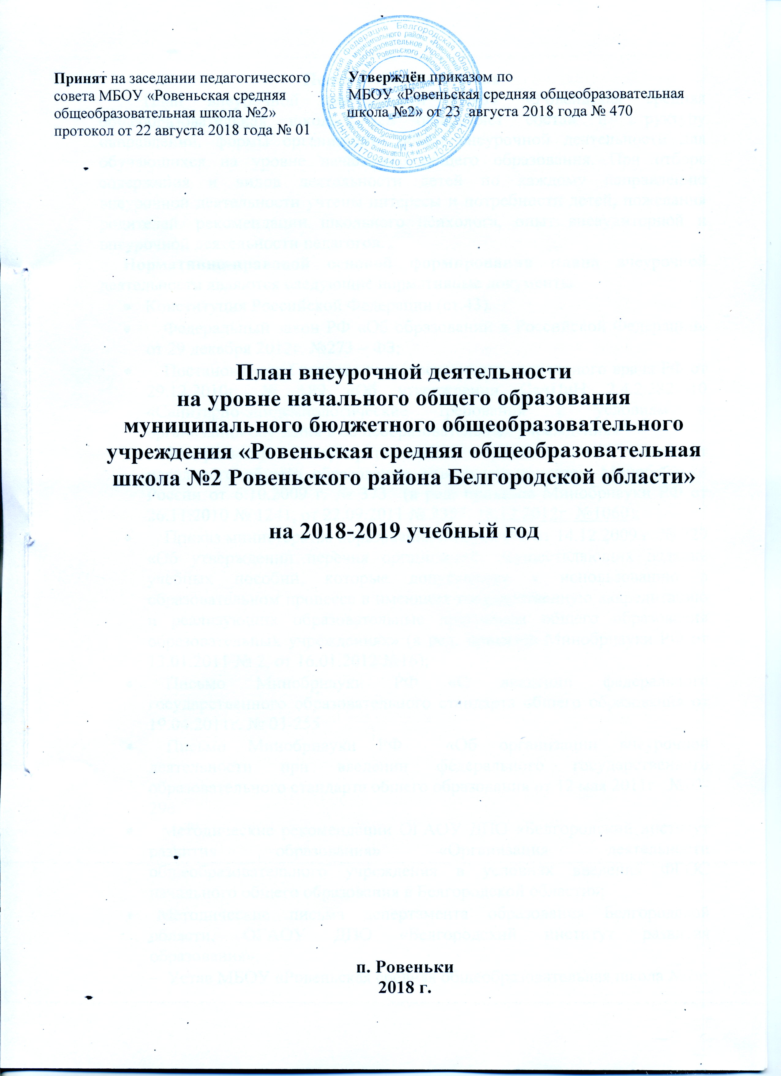
Пояснительная записка
План внеурочной деятельности МБОУ «Ровеньская средняя общеобразовательная школа №2» определяет состав и структуру направлений, формы организации, объём внеурочной деятельности для обучающихся на уровне начального общего образования. При отборе содержания и видов деятельности детей по каждому направлению внеурочной деятельности учтены интересы и потребности детей, пожелания родителей, рекомендации школьного психолога, опыт внеаудиторной и внеурочной деятельности педагогов.
Нормативно-правовой основой формирования плана внеурочной деятельности являются следующие нормативные документы
- Конституция Российской Федерации (ст.43).
- Федеральный закон РФ «Об образовании в Российской Федерации» от 29 декабря 2012г. №273 – ФЗ;
- Постановление Главного государственного санитарного врача РФ от 29.12.2010г. № 189 «Об утверждении СанПиН 2.4.2.2821-10 «Санитарно-эпидемиологические требования к условиям и организации обучения в общеобразовательных учреждениях"
- Федеральный государственный образовательный стандарт начального общего образования, утвержден приказом Минобрнауки России от 6.10.2009 г. № 373 (в ред. приказов Минобрнауки РФ от 26.11.2010 № 1241, от 22.09.2011 № 2357, 18.12.2012г. №1060);
- Приказ министерства образования и науки РФ от 14.12.2009 г. № 729 «Об утверждении перечня организаций, осуществляющих издание учебных пособий, которые допускаются к использованию в образовательном процессе в имеющих государственную аккредитацию и реализующих образовательные программы общего образования образовательных учреждениях» (в ред. приказов Минобрнауки РФ от 13.01.2011 № 2, от 16.01.2012 №16);
- Письмо Минобрнауки РФ «О введении федерального государственного образовательного стандарта общего образования от 19.04.2011г. № 03-255
- Письмо Минобрнауки РФ «Об организации внеурочной деятельности при введении федерального государственного образовательного стандарта общего образования от 12 мая 2011г . №03-296.
- Методические рекомендации ОГАОУ ДПО «Белгородский институт развития образования» «Организация деятельности общеобразовательного учреждения в условиях введения ФГОС начального общего образования в Белгородской области»;
- Методические письма депертамента образования Белгородской области, ОГАОУ ДПО «Белгородский институт развития образования»;
- Устав МБОУ «Ровеньская средняя общеобразовательная школа №2»;
- Локальные акты МБОУ «Ровеньская средняя общеобразовательная школа №2».
Общая характеристика плана внеурочной деятельности
Внеурочная деятельность обучающихся организуется в целях формирования единого образовательного пространства муниципального бюджетного общеобразовательного учреждения МБОУ «Ровеньская средняя общеобразовательная школа №2» и направлена на достижение планируемых результатов освоения основной образовательной программы начального и основного общего образования
Целью внеурочной деятельности является обеспечение достижения планируемых личностных и метапредметных результатов освоения основных образовательных программ начального и основного общего образования обучающимися, создание условий для достижения обучающимися необходимого для жизни в обществе социального опыта и формирования принимаемой обществом системы ценностей, для многогранного развития и социализации каждого школьника в свободное от учёбы время.
В качестве организационной модели внеурочной деятельности в 2018-2019 учебном году определена оптимизационная модель, предполагающая использование внутренних ресурсов образовательного учреждения. В её реализации принимают участие педагогические работники МБОУ «Ровеньская средняя общеобразовательная школа №2»: учителя начальных классов, учителя-предметники.
Координирующую роль выполняет классный руководитель (учитель начальных классов), который в соответствии со своими функциями и задачами:
-взаимодействует с педагогическими работниками, а также учебно-вспомогательным персоналом общеобразовательного учреждения;
-организует в классе образовательный процесс, оптимальный для развития положительного потенциала личности обучающихся в рамках деятельности общешкольного коллектива;
-организует систему отношений через разнообразные формы воспитывающей деятельности коллектива класса, в том числе, через органы самоуправления;
-организует социально значимую, творческую деятельность обучающихся.
Внеурочная деятельность является составной частью учебно-воспитательного процесса МБОУ «Ровеньская средняя общеобразовательная школа №2» и организуется по направлениям развития личности:
- спортивно-оздоровительное,
- духовно-нравственное,
- социальное,
- общеинтеллектуальное,
- общекультурное
Целью реализации спортивно-оздоровительного направления является формирование ценностного отношения к здоровью и здоровому образу жизни.
Спортивно-оздоровительное направление в плане внеурочной деятельности представлено:
- кружком «Разговор о правильном питании» для обучающихся 1 «А» класса в объёме 0,2 часа в неделю;
- кружком «Разговор о правильном питании» для обучающихся 1 «Б» класса в объёме 0,2 часа в неделю;
- кружком «Разговор о правильном питании» для обучающихся 2 «А» класса в объёме 0,2 часа в неделю;
- кружком «Разговор о правильном питании» для обучающихся 2 «Б» класса в объёме 0,2 часа в неделю;
- кружком «Разговор о правильном питании» для обучающихся 3 «А» класса в объёме 0,2 часа в неделю;
- кружком «Разговор о правильном питании» для обучающихся 3 «Б» класса в объёме 0,2 часа в неделю.
Целью реализации духовно-нравственного направления является воспитание нравственных чувств и этического сознания.
Духовно-нравственное направление в плане внеурочной деятельности представлено:
- кружком «Зернышки» для обучающихся 1 «А» класса в объёме 1 час в неделю;
- кружком «Зернышки» для обучающихся 1 «Б» класса в объёме 1 час в неделю;
- кружком «Зернышки» для обучающихся 2 «А» класса в объёме 1 час в неделю;
- кружком «Зернышки» для обучающихся 2 «Б» класса в объёме 1 час в неделю;
- кружком «Зернышки» для обучающихся 3 «А» класса в объёме 1 час в неделю;
- кружком «Зернышки» для обучающихся 3 «Б» класса в объёме 1 час в неделю;
- кружком «Азы православия» для обучающихся 4 «А» класса в объёме 1 час в неделю;
- кружком «Азы православия» для обучающихся 4 «Б» класса в объёме 1 час в неделю.
Целью реализации социального направления является формирование ценностного отношения к социальной реальности.
Социальное направление в плане внеурочной деятельности представлено:
- кружком «Тропинка к своему Я» для обучающихся 1 «А» класса в объёме 1 час в неделю;
- кружком «Тропинка к своему Я» для обучающихся 1 «Б» класса в объёме 1 час в неделю;
- кружком «Тропинка к своему Я» для обучающихся 4 «А» класса в объёме 1 час в неделю;
- кружком «Тропинка к своему Я» для обучающихся 4 «Б» класса в объёме 1 час в неделю.
Целью реализации общеинтеллектуального направления является развитие познавательных способностей.
Общеинтеллектуальное направление в плане внеурочной деятельности представлено:
- кружком «Счастливый английский» для обучающихся 1 «А» класса в объёме 1 час в неделю;
- кружком «Счастливый английский» для обучающихся 1 «Б» класса в объёме 1 час в неделю;
- кружком «Проектная деятельность» для обучающихся 4 «А» класса в объёме 1 час в неделю;
- кружком «Проектная деятельность» для обучающихся 4 «Б» класса в объёме 1 час в неделю.
Целью реализации общекультурного направления является развитие творческих способностей.
Общекультурное направление в плане внеурочной деятельности представлено:
- кружком «Основы хореографии» для обучающихся 3 «А» класса в объёме 1 час в неделю;
- кружком «Белгородоведение» для обучающихся 3 «А» класса в объёме 1 час в неделю;
- кружком «Белгородоведение» для обучающихся 3 «Б» класса в объёме 1 час в неделю;
- кружком «Белгородоведение» для обучающихся 4 «А» класса в объёме 1 час в неделю;
- кружком «Белгородоведение» для обучающихся 4 «Б» класса в объёме 1 час в неделю.

План внеурочной деятельности МБОУ «Ровеньская средняя общеобразовательная школа №2» на уровне начального общего образования на 2018-2019 учебный год
Направление внеурочной деятельности | Формы организации внеурочной деятельности | Название  программы | Класс
Направление внеурочной деятельности | Формы организации внеурочной деятельности | Название  программы | I «А» | I «Б» | II «А» | II «Б» | III  «А» | III  «Б» | IV  «А» | IV  «Б» | Всего
Направление внеурочной деятельности | Формы организации внеурочной деятельности | Название  программы | Количество часов (в неделю/в год)
Спортивно - оздоровительное | кружок | Разговор о правильном питании | 0,2  /7 | 0,2/7 | 0,2  /7 | 0,2/7 | 0,2  /7 | 0,2/7 |  |  | 1,2/  42
Духовно-нравственное | кружок | Зернышки | 1/  33 | 1/  33 | 1/  34 | 1/  34 | 1/  34 | 1/  34 |  |  | 6/  202
Духовно-нравственное | кружок | Азы православия |  |  |  |  |  |  | 1/  34 | 1/  34 | 2/  68
Общеинтеллектуальное | кружок | Счастливый английский | 1/  33 | 1/  33 |  |  |  |  |  |  | 2/  66
Общеинтеллектуальное | кружок | Проектная деятельность |  |  |  |  |  |  | 1/  34 | 1/  34 | 2/  68
Общекультурное | кружок | Основы хореографии |  |  |  |  | 1/ 34 |  |  |  | 1/  34
Общекультурное | кружок | Белгородоведение |  |  |  |  | 1/  34 | 1/  34 | 1/  34 | 1/  34 | 4/  136
Социальное | кружок | Тропинка к своему Я | 1/  33 | 1/  33 |  |  |  |  | 1/  34 | 1/  34 | 4/  134
Всего (по классам) в неделю |  |  | 3,2 | 3,2 | 1,2 | 1,2 | 3,2 | 2,2 | 4 | 4 | 22,2
Всего (по классам) в год |  |  | 106 | 106 | 41 | 41 | 109 | 75 | 136 | 136 | 750

Ресурсное обеспечение внеурочной деятельности
в 2018-2019 учебном году
№ п/п | Основные направления | Форма организации внеурочной/название | Обеспечение
№ п/п | Основные направления | Форма организации внеурочной/название | Кадровое | Программное | Материально-техническое
1. | Спортивно-оздоровительное | Кружок «Разговор о правильном питании» | учитель начальных классов | Разговор о правильном питании, М: ОЛМА Медиа Групп, 2013. Авторы: Безруких М.М. Филиппова Т.А., Макеева А.Г. | учебный кабинет
2. | Духовно-нравственное | Кружок «Зернышки» | учитель начальных классов | Программа внеурочной деятельности «Зернышки» М.А. Дзерович: авторская дополнительная общеразвивающая программа под редакцией Кирий Н.В, Никулиной В.И., Екимовой Н.В. – Белгород Изд-во Бел ИРО, 2014 г., 4 года | учебный кабинет
2. | Духовно-нравственное | Кружок «Азы православия» | учитель | «Православная культура». Автор: Шевченко Л.Л., М: «Центр поддержки культурно-исторических традиций Отечества», 2008, 3 года | учебный кабинет
3. | Социальное | Кружок «Тропинка к своему Я» | учитель начальных классов | «Тропинка к своему Я: уроки психологии в начальной школе» 2-е изд. Автор: Хухлаева О.В., М: Генезис, 2015, 4 года | сенсорная комната
4. | Общеинтеллек-  туальное | Кружок «Счастливый английский» | учитель английского языка | «Примерная программа по раннему обучению английскому языку в первом классе начальной школы». Авторы: Н.Д.Епанчинцева, Е.А. Карабутова, В.В. Ефанова, Н.И. Ромашова, Белгород, 2008, «Английский-первоклашкам», Авторы: Н.Д.Епанчинцева, О.А. Моисеенко, Белгород ИПЦ «ПОЛИТЕРРА», 2010, 1 год | учебный кабинет
4. | Общеинтеллек-  туальное | Кружок «Проектная деятельность» | учитель начальных классов | Программа курса «Проектная деятельность. 2-4 классы / Н.Ю. Пахомова.-2-е изд. – М.: ООО «Русское слово – учебник», 2016 – 104 с. – (ФГОС. Внеурочная деятельность), 3 года | учебный кабинет
5 | Общекультурное | Кружок «Белгородоведение» | учитель начальных классов | «Белгородоведение» Авторы: М.Т. Стручаева, И.В. Шиянов, В.В. Стручаев | учебный кабинет
5 | Общекультурное | Кружок «Основы хореографии» | педагог дополнительного образования | Программа внеурочной деятельности «Основы хореографии». Авторы-составители:  Тяпугина И. В.,  Бондарь А.А.;  Игнатьева Н.Н.;  Дорофеев В. Н., г. Белгород, 4 года | зал хореографии



